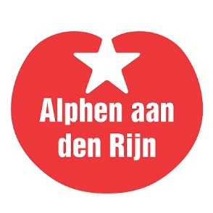
College van Burgemeester & Wethouders
Stadhuisplein 1
2405 SH Alphen aan den Rijn

d.d. 7 januari 2020

Betreft: Vragen conform artikel 40 Reglement van Orde Gemeenteraad.
Geacht college,
De SP-fractie heeft de afgelopen tijd signalen gekregen dat er ook in de gemeente Alphen aan den Rijn slachtoffers zijn van de kinderopvangtoeslagen affaire. Omdat hier veel leed mee gepaard gaat en wij van mening zijn dat de gemeente ook hier een zorgtaak heeft, die wij het liefst zo snel mogelijk opgepakt zien, hebben wij de volgende vragen:

- In hoeverre zijn ouders die te maken heen met de kinderopvangtoeslag affaire in beeld bij de gemeente Alphen? Zo ja, om hoeveel ouders gaat het? Zo nee, waarom is dit niet het geval? Graag een toelichting.

- Hebben instanties, waaronder, maar niet beperkt tot, Woonforte, schuldhulpverlening, UWV, de voedselbank, GO! Voor jeugd en TOM in de Buurt instructies ontvangen hoe dergelijke zaken aan te pakken van gezinnen die zich hierin bevinden? Zo ja, hoe ziet dit er uit? Zo nee, waarom niet? Graag een toelichting.

- Is het college van mening dat het prioriteit moet zijn om getroffen gezinnen zo snel en efficiënt mogelijk te helpen? Zo ja, wat wil wil het college hier voor ondernemen/ wat heeft het college hier tot nu toe ondernomen? Zo nee, waarom niet. Graag een toelichting.

- Is het college bereidt om over deze kwestie te spreken met de raad in commissieverband om ons uitgebreid bij te praten over hoe de zaken er voor staan en welke rol wij als raad kunnen spelen in het formuleren van aanvullend beleid, maar ook om te horen van ervaringsdeskundige wat er nodig is om slachtoffer van de kinderopvangtoeslag affaire zo goed mogelijk te helpen? Graag een toelichting.

- Is het mogelijk volgens het college om een coulanceregeling te treffen bij onze maatschappelijke partners, waardoor ouders/ gezinnen getroffen door deze affaire sneller aanspraak kunnen maken op alle vormen van hulp die voor hun noodzakelijk zijn? Graag een toelichting.

Wij zien uw reactie graag zo spoedig mogelijk tegemoet.
Iris van de Kolk,
SP raadslid

